
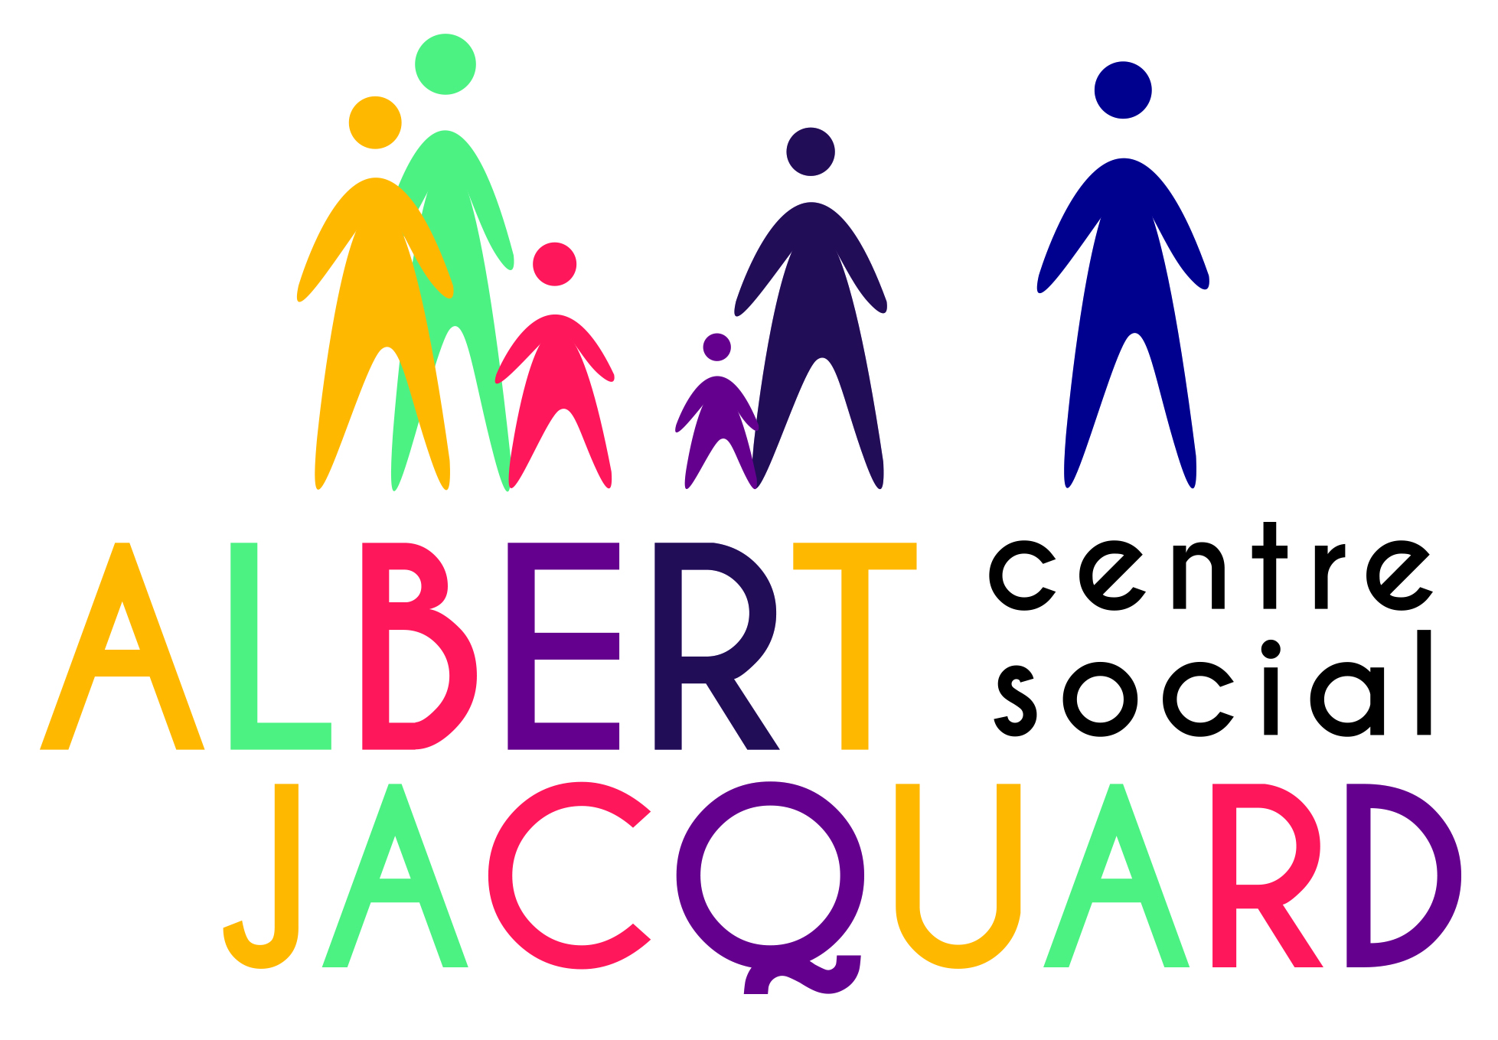 2023-2024
Fiche d’Adhésion Adulte - Famille
La cotisation d’adhésion familiale est obligatoire.
Elle est valable du 1erseptembre 2023 au 31 Août 2024)
Tarif : 5,00 € = Quotients CAF – de 700 € ou 8,00 € = Quotients CAF + de 700 €

Date de l’adhésion : ……………………
*Nom et prénom du parent référent du dossier : ………………………………………………………………
□ Adhésion familiale
ADHERENTE / MERE / TUTRICE LEGALE ADHERENT / PERE / TUTEUR LEGAL
Nom : |  | Nom :
Prénom : |  | Prénom :
Date de naissance : |  | Date de naissance :
Profession : |  | Profession :
Tél. portable : |  | Tél. portable :
Tél. domicile : |  | Tél. domicile :
Tél. professionnel : |  | Tél. professionnel :
Adresse du domicile : |  | Adresse du domicile :
Adresse mail (en majuscules) : |  | Adresse mail (en majuscules) :
RENSEIGNEMENTS (obligatoire)
N° d’allocataire (CAF) : Bénéficiaire du RSA : □ oui □ non
Quotient Familial QF (CAF) :
N° Sécurité Sociale :
N° Contrat Assurance Responsabilité Civile (assurance habitation) :
Nom et adresse de votre Mutuelle Santé :
En cas d’accident prévenir (nom, prénom et n° de téléphone, lien de parenté) :
……………………………………………………………………………………………………………….…..……………………………………………………………………………………………………………………………………………………………………………………………………………………………..

J’accepte □ Je refuse □ d’être photographié et que les photos soient publiées (revues / expositions / plaquette du Centre Social)
J’accepte □ Je refuse □ d’être photographié et que les photos soient publiées (site et Facebook du centre social).
J’accorde cette autorisation à titre gracieux.
Je soussigné (e) Mme, Mr …………………………………………………………………………………...
responsable légal de l’enfant (des enfants) …………………………………………………………………..

□ atteste avoir pris connaissance du règlement intérieur de la structure et m’engage à le respecter.
En cas de manquement à ce règlement, l’accueil au sein de la structure pourrait ne pas être accepté.

□ accepte que le Centre Social Albert Jacquard accède au logiciel CAF PRO, pour consulter mon quotient familial CAF.

□ n’accepte pas que le Centre Social Albert Jacquard accède au logiciel CAF PRO : de ce fait le quotient familial maximum sera appliqué.

J’atteste sur l’honneur que les renseignements donnés sont exacts et m’engage à avertir la structure de toutes modifications.
Fait à ……………………………………… Le ………………………
Signature :

Obligatoire :
Des Documents sont à fournir pour l’adhésion des enfants merci de vous référer aux justificatifs demandés verso de la Fiche d’inscription Activité enfant.

Paiement : Les règlements en espèces, chèques et chèques vacances ANCV se font uniquement à l’accueil du Centre Social 113/115, rue Saint Gabriel - 59800 LILLE

Tout dossier incomplet sera refusé.

113/115, rue Saint Gabriel - 59800 LILLE
Tél : 03 20 51 90 47 / Mail : contact@csjacquard.fr
www.csjacquard.fr / FB : Centre social Albert Jacquard

